Рождаемость и детская смертность

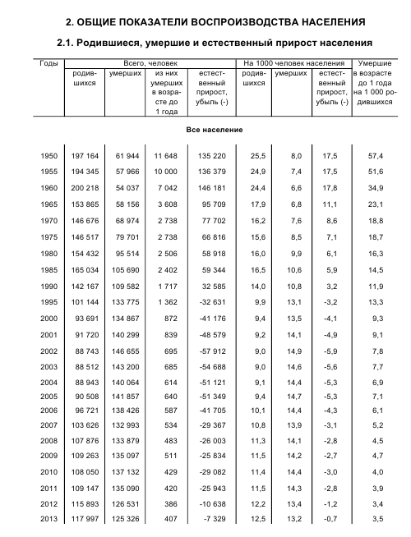

2014 – Родившихся: 118 697, Рождаемость(на 1000 чел, численность 9 468 200): 12.5, умерших в возрасте до 1 года на 1000 населения: 3,5

Уровень урбанизации

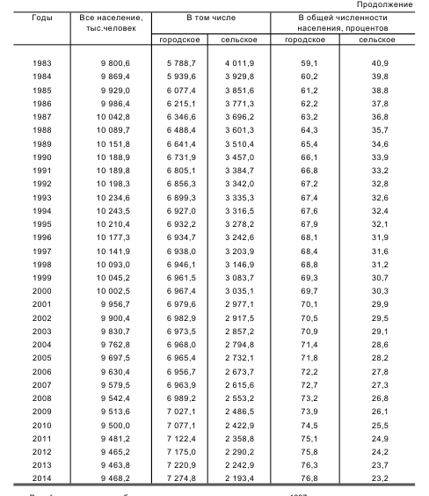

Образование





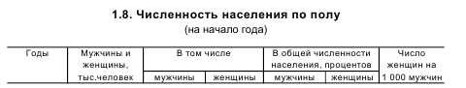

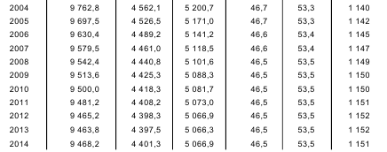

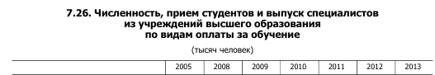



Работающие женщины

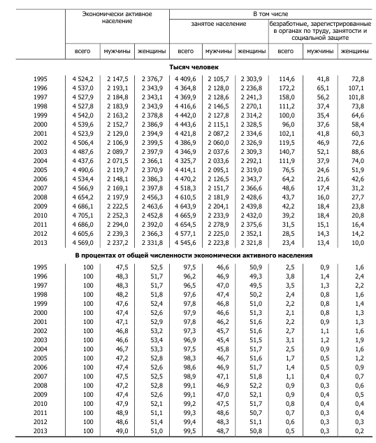

2014 -- 0,2 процента безработных женщин